**Тема:** Создание схемы стандартной для релейных схем автоматизации.

**Цель:** Оценить работу стандартной релейной схемы.

" Реле, две кнопки, индикатор и клапан пневматики".

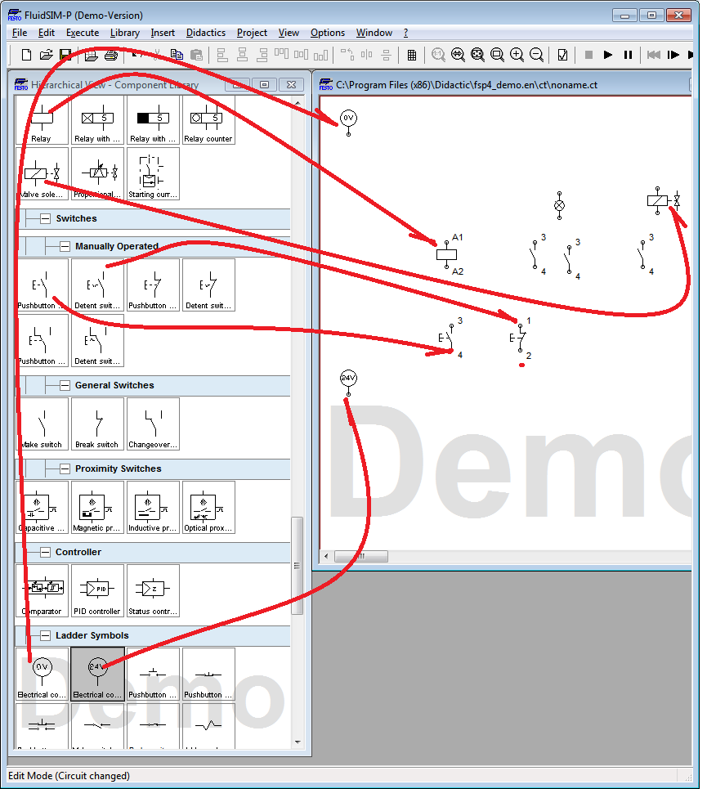

НАБРОСАЕМ ЭЛЕМЕНТЫ СХЕМЫ...

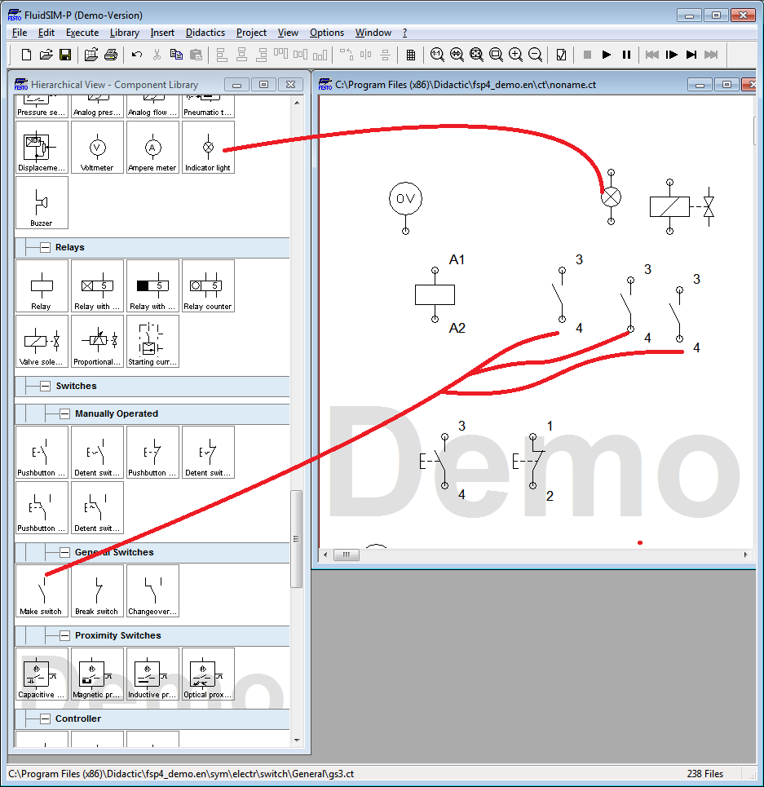

ДОБРАСЫВАЕМ ЭЛЕМЕНТЫ СХЕМЫ.. ПОЖИВЕЕ ДЕМО МОЖЕТ ТОГО = СРЫГНУТЬ = КАТПИЛИТСЯ...

НЕ БУДЬТЕ ТОРМОЗЯКАМИ И ДУНДУКАМИ...

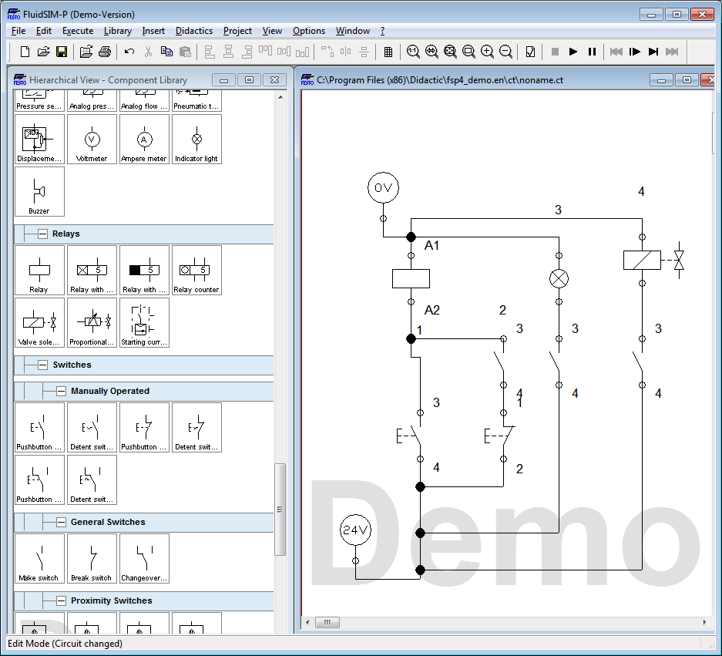

СОЕДИНИМ СХЕМУ))) ВРПОДЕ ВСЁ НОРМУЛЬ?

НО ЕСТЬ ЗАСАДЫ. СЛАБОНЕРВЫ В КУСТЫ...

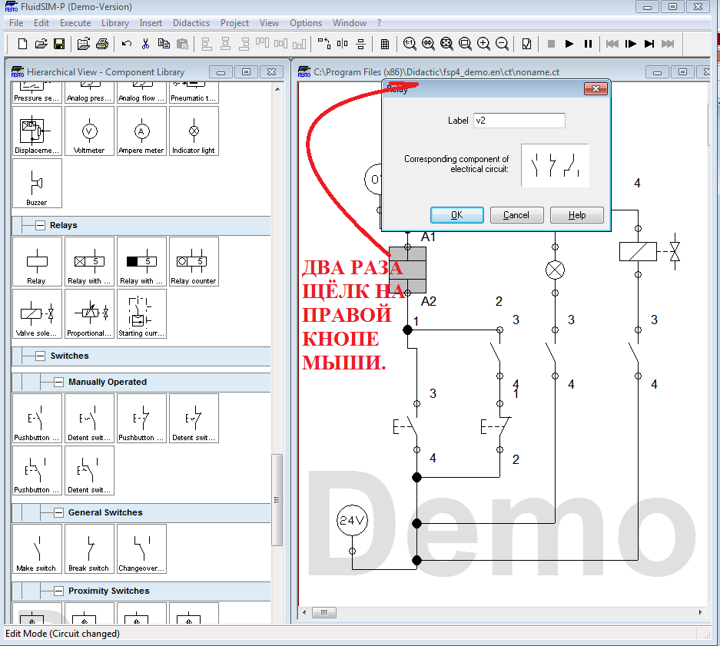

СОГЛАСНО РИСУНКУ ОБОЗНАЧИМ РЕЛЕ?

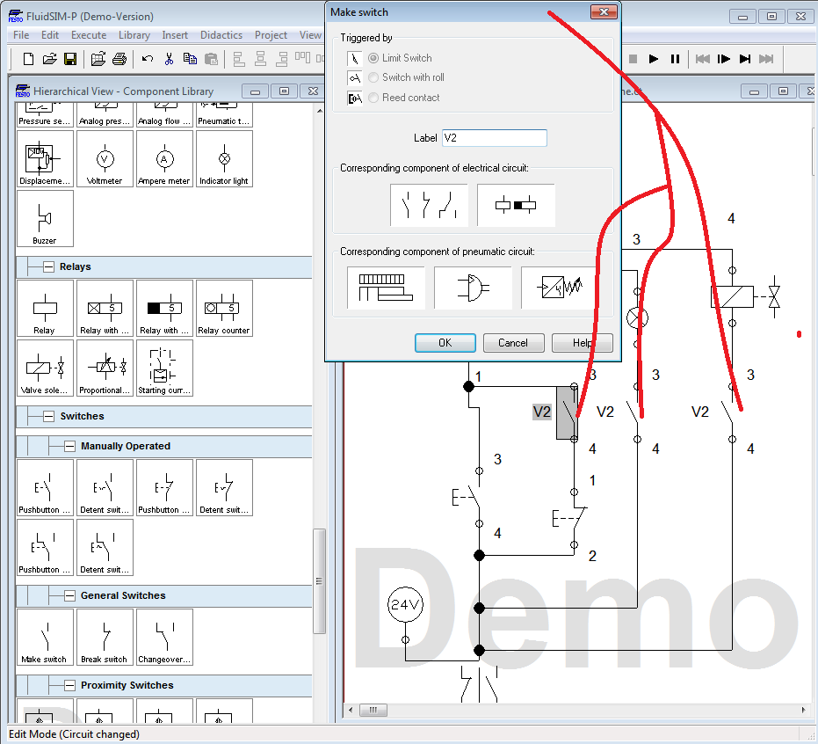

ДВА РАЗА ЩЕЛК И ОБЗОВЕМ ПОЗИЦИИ РЕЛЕ = ЛЕПЕСТКИ = КОНТАКТОРЫ.

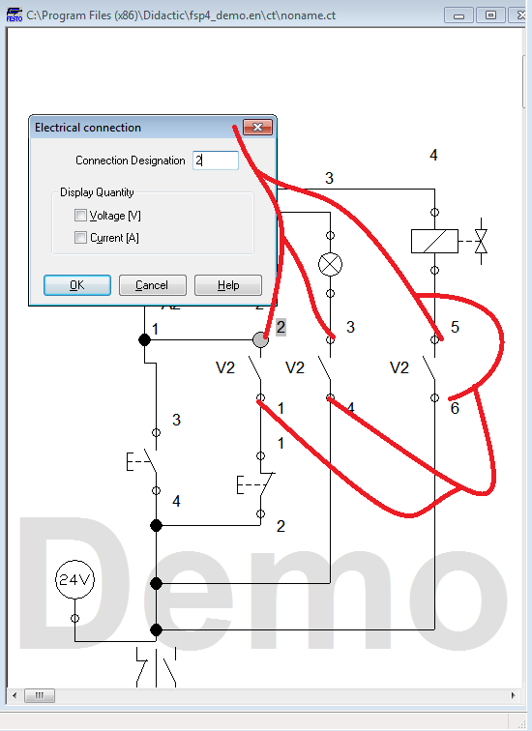

согласно рисунку. определим номера контактов.

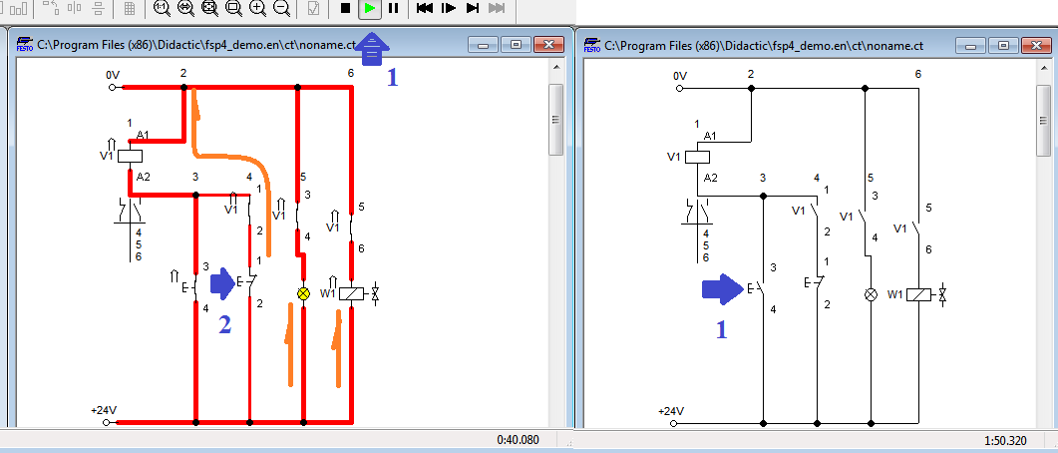

вот что должно получиться..